Описание функциональных характеристик, информация для установки и эксплуатации программного обеспечения
Модуль программного комплекса Goodfin “Ролевик”

Оглавление
Функциональные характеристики 1
Установка 1
Требования к рабочему окружению 1
Требуемые программные продукты в составе клиентской части 1
Эксплуатация системы 2
Роли, существующие в системе 2
Управление ролями в личном кабинете администратора клиента 4
Управление ролями в личном кабинете администратора агента 7
Управление ролями в личном кабинете администратора системы 8
Управление доступом разрешенных услуг для агента 9
Отображение агентов у клиента. 12
Отображение клиентов у агента. 14

Функциональные характеристики

Программное обеспечение Модуль программного комплекса Goodfin «Ролевик» (далее по тексту также программное обеспечение/ ПО)
Назначение: Управление доступом к функционалу программного комплекса Goodfin, исходя из уровня доступа, категории пользователя, пользовательской роли
Область применения: предназначен для пользователей программного комплекса Goodfin
Функциональные возможности: регистрация пользователей в системе; создание и настройка пользовательских ролей с набором прав доступа; присвоение категорий и ролей пользователям; управление доступом к интерфейсу и данным.

Установка
ПО распространяется в виде интернет-сервиса, специальные действия по установке ПО на стороне пользователя не требуются

Требования к рабочему окружению

Требуемые программные продукты в составе клиентской части

Наименование | Версия | Официальный сайт продукта
КриптоПро CSP | Действующие сертифицированные | http://www.cryptopro.ru/
КриптоПро ЭЦП Browser plug-in |  | http://www.cryptopro.ru/
Браузеры (любой из):
Firefox | Три последние официальные стабильные версии (вышедшие не позднее года на момент проверки версионности) | https://www.mozilla.org/
Google Chrome |  | https://www.google.ru/chrome/

Эксплуатация системы

Роли, существующие в системе
Тип личного кабинета | Роль
Физ. лицо | Физическое лицо
Клиент (компания / ИП) | Администратор компании-клиента
 | Сотрудник компании-клиента
 | Руководитель подразделения компании-клиента
 | Топ-менеджер /высший орган управления
Агент (компания /ИП) | Администратор компании-агента
 | Менеджер по работе с клиентами
 | Специалист по работе с субагентами
 | Руководитель подразделения компании-агента
 | Топ-менеджер /высший орган управления
Владелец системы (наша компания) | Администратор системы
 | Cпец. по подключению и работе с агентами
 | Специалист технической поддержки
 | Специалист поддержки клиентов
 | Руководитель СПК
 | Андеррайтер
Поставщик сервиса (организация, предоставляющая продукты) | Администратор поставщика сервиса
 | Специалист поставщика сервиса

Пользователь, регистрируясь в системе выбирает какой личный кабинет он хочет изначально иметь: Физическое лицо, Клиент, Агент. Чаще всего регистрируются как физические лица. Чтобы стать клиентом, агентом или получить одну из ролей владельца системы требуется в личном кабинете физ. лица добавить компанию/ИП по ИНН.
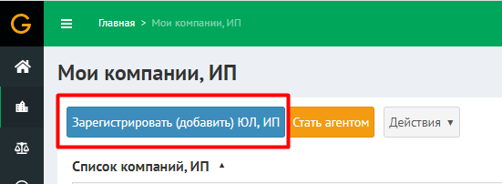
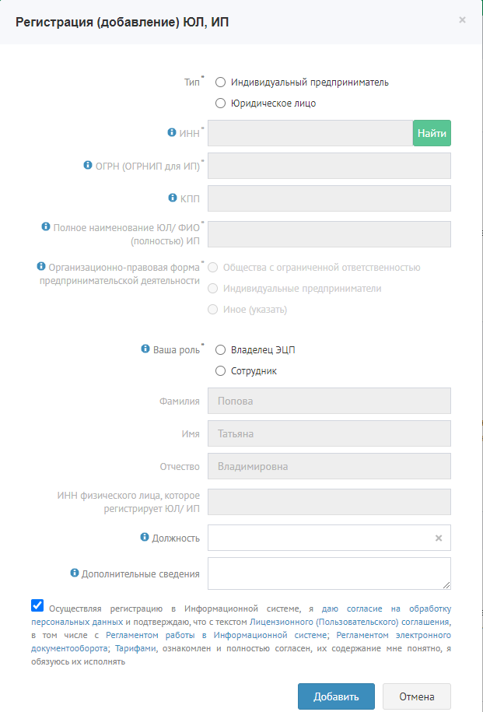
Затем, пользователь либо сам подтверждает компанию /ИП (если у него есть ЭЦП), либо его подтверждает пользователь с ролью администратора соответствующей компании /ИП.
Получив доступ в кабинет агента/клиента, пользователь может переходить в них.
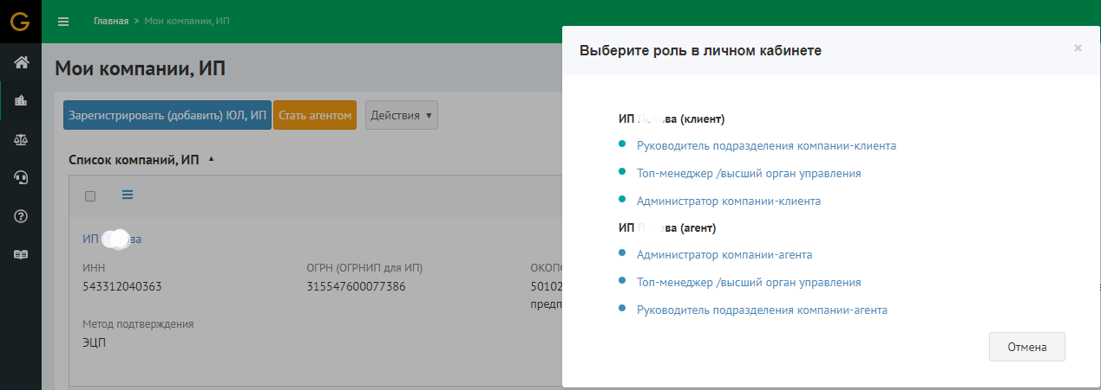
Список доступных ролей для пользователя:
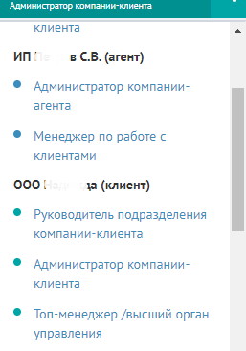

Управление ролями в личном кабинете администратора клиента
В личном кабинете Клиента – компании / ИП управлять ролями может только пользователь под ролью «Администратор компании-клиента». Она даётся автоматически первому пользователю, который подтвердил свой доступ к личному кабинету по ЭЦП. Для управления ролями требуется перейти в раздел Моя компания, вкладка Контакты.
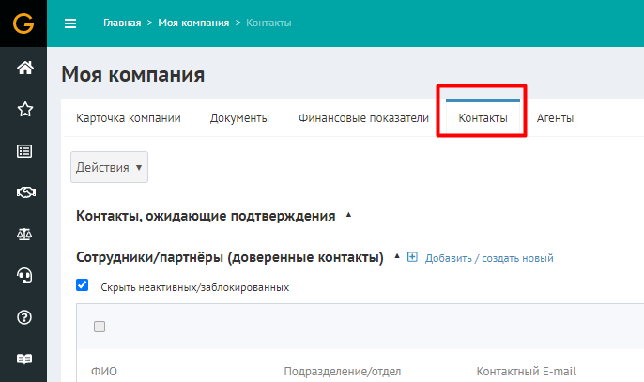
Вид вкладки Контакты у клиента:
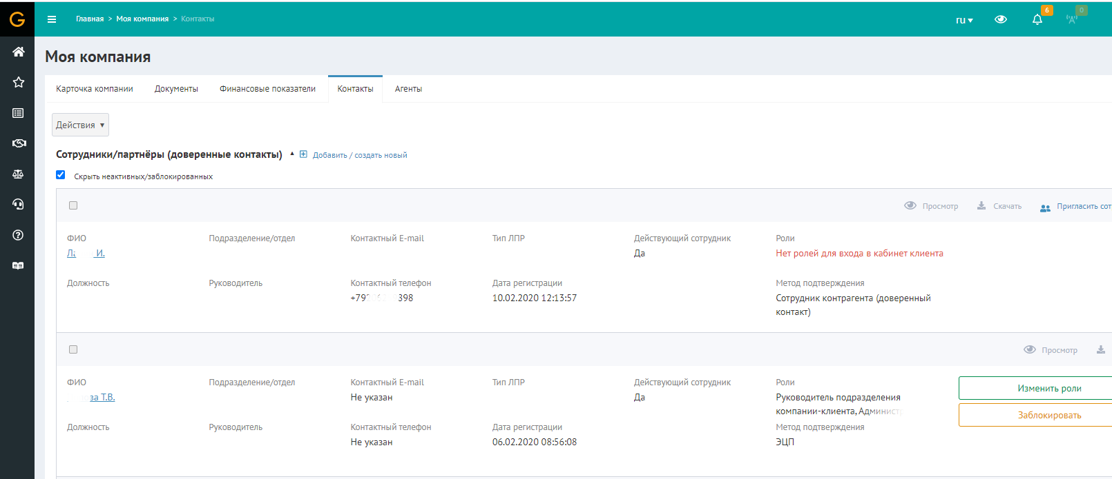
Чтобы назначить роль пользователю он должен быть в списке контактов. Варианты попадание в список контактов клиента:
- «Администратор компании-клиента» добавляет контакт через кнопку «Добавить/создать новый»
- Пользователь при регистрации/в кабинете физ. лица отправляет запрос на добавление как сотрудник
- Пользователь уже есть в списке контактов, но не имеет личного кабинета. Его можно пригласить по кнопке «Пригласить сотрудника»
- Пользователь есть в списке контактов и имеет личный кабинет. В таком случае у него будут отображаться кнопки «Изменить роли», «Заблокировать».
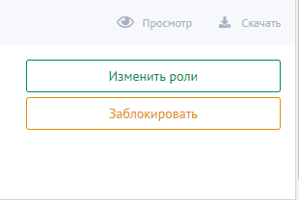
Для изменения ролей требуется нажать соответствующую кнопку и выбрать из списка какую роль хотите добавить/убрать.
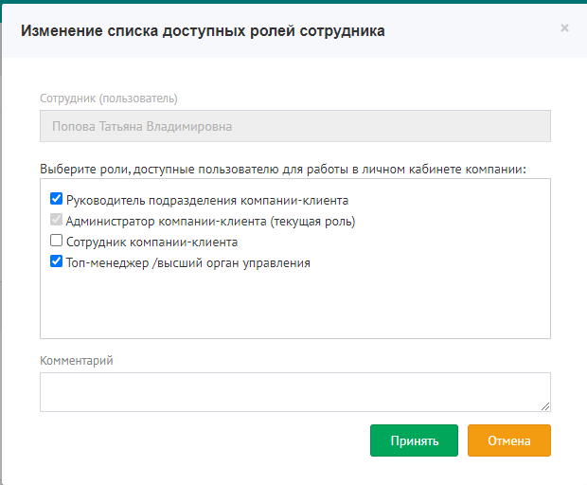
Для блокировки сотрудника, требуется нажать соответствующую кнопку и подтвердить действие.
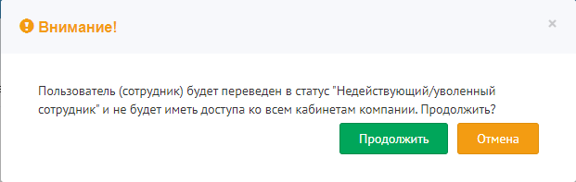

Управление ролями в личном кабинете администратора агента
Чтобы управлять ролями в личном кабинете агента – компании / ИП, требуется зайти в кабинет под ролью «Администратор компании-агента». Для получения данной роли «Cпец. по подключению и работе с агентами» должен одобрить вас как агента, подробнее об этом в разделе «Управление доступом разрешенных услуг для агента». Для управления ролями требуется перейти в раздел Моя компания, вкладка Контакты, далее по аналогии с личным кабинетом клиента, см. Управление ролями в личном кабинете администратора клиента.
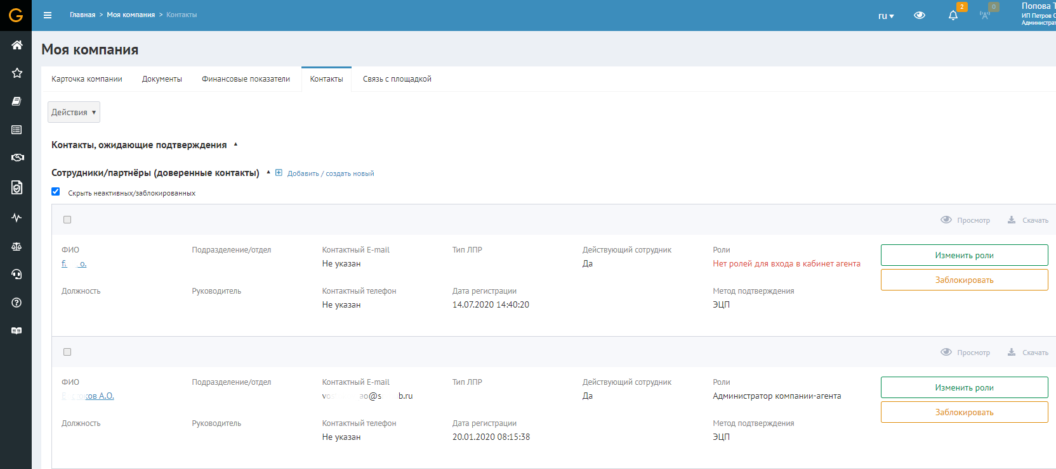

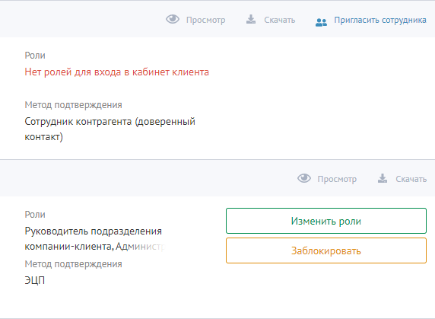
Для изменения роли требуется нажать на кнопку «Изменить роли» и выбрать/убрать необходимые.
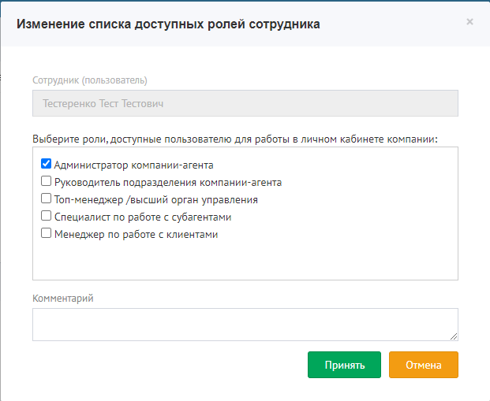

Управление ролями в личном кабинете администратора системы
Администратор системы создан при проектировании системы. Под данной ролью можно назначить основные роль для управления системой.
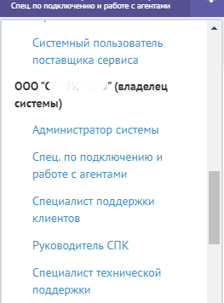
Роли Специалист поддержки клиентов, Руководитель СПК и Специалист технической поддержки необходимы для сотрудников, которые помогают с проблемами пользователей (техническими или грамотной подачи заявки).
Чаще всего роли назначаются по запросу от пользователя, используя кнопки «Принять», «Отклонить». Добавить сотрудника и прочие варианты как у клиента (см. Управление ролями в личном кабинете администратора клиента) тоже возможны.
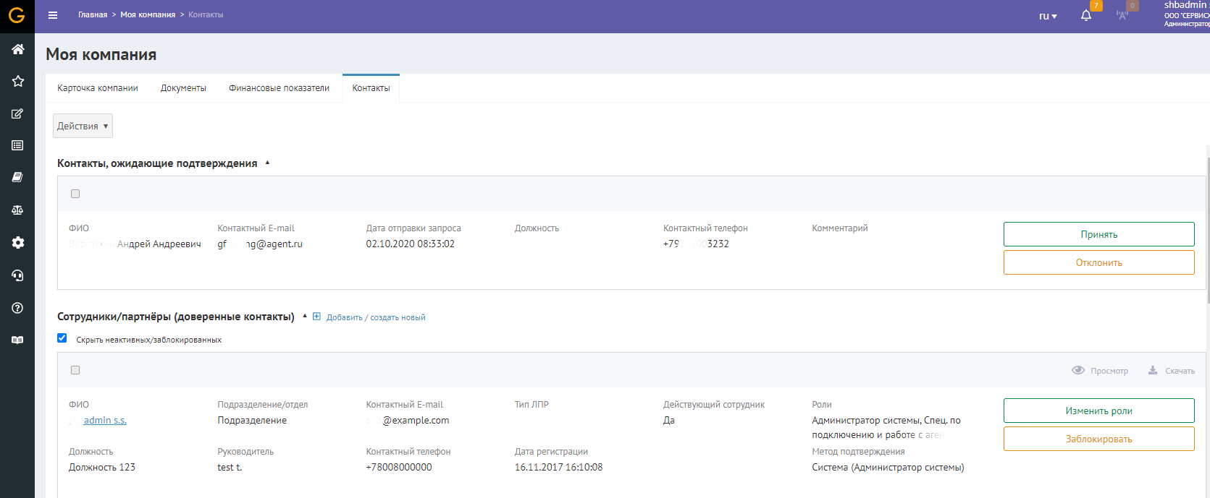
Изменения ролей и блокировка происходит аналогично клиенту (см. Управление ролями в личном кабинете администратора клиента).
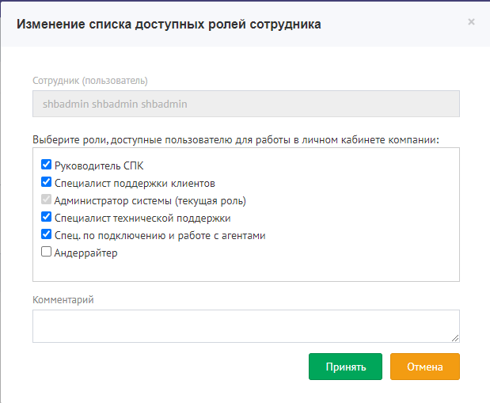

Управление доступом разрешенных услуг для агента
Для подключения пользователей в качестве агентов в системе существует роль «Cпец. по подключению и работе с агентами», которую назначает Администратор системы. Все заявки, которые отправляют пользователи на подключение в качестве агентов попадают данному специалисту в раздел Заявки на подключение. Специалист может либо подключить пользователю кабинет агента, либо отменить заявку, нажав кнопку «Отключить».
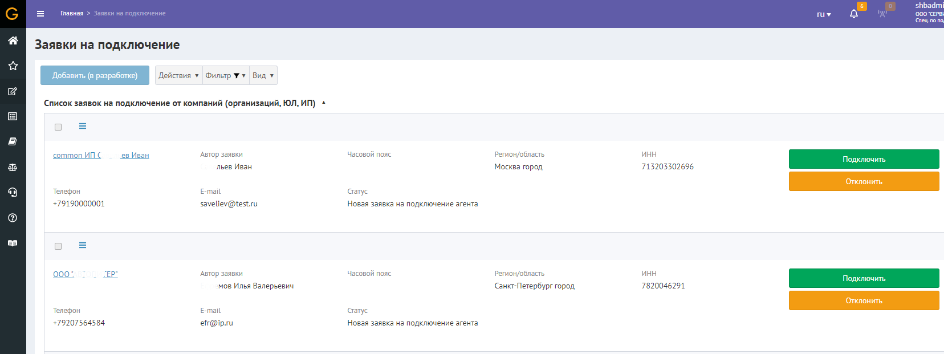
При подключении агента к системе для него выбираются разрешенные продукты, по которым он сможет работать с клиентами, и список сервисов, в которые он сможет отправлять заявки.
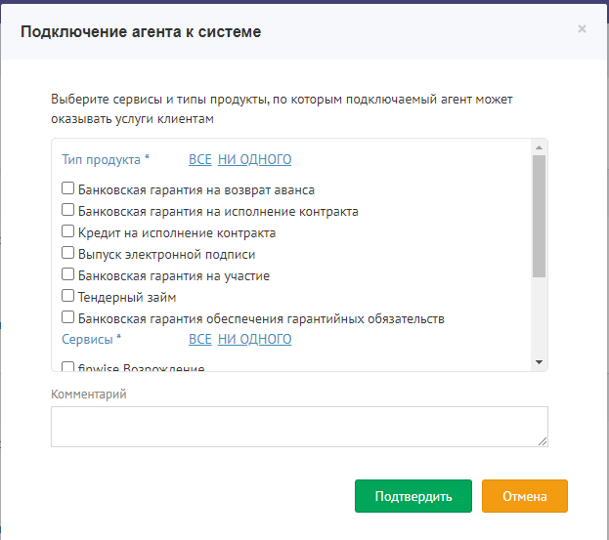
Cпец. по подключению и работе с агентами может заблокировать агента. При повторной заявке, в таком случае, появится Предупреждение, что агент был в статусе Заблокирован.
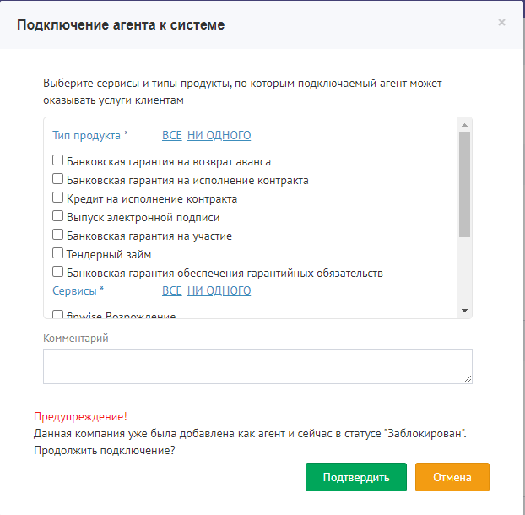
Устанавливать для конкретного агента разрешенные типы продуктов и сервисы можно уже после добавления агента во вкладке Агенты. А также посмотреть какие сервисы и типы продукты доступны конкретному агенту.
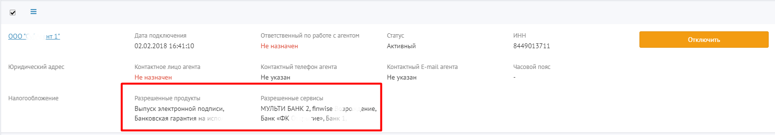
Для установления новых разрешенных типов продуктов требуется выбрать агента галочками и нажать на кнопку «Действие». Далее выбрать «Разрешить типы продуктов/сервисы» и выбрать галочками необходимое. Аналогичные действия нужно сделать для Запрета типов продуктов и сервисов.
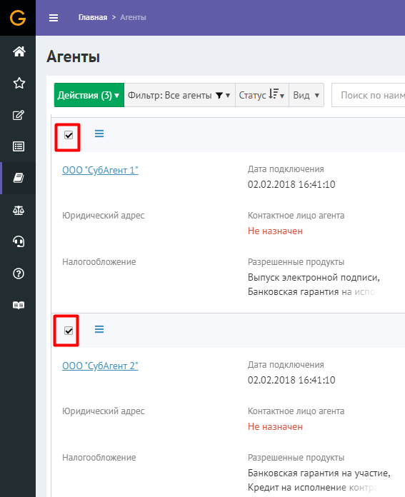
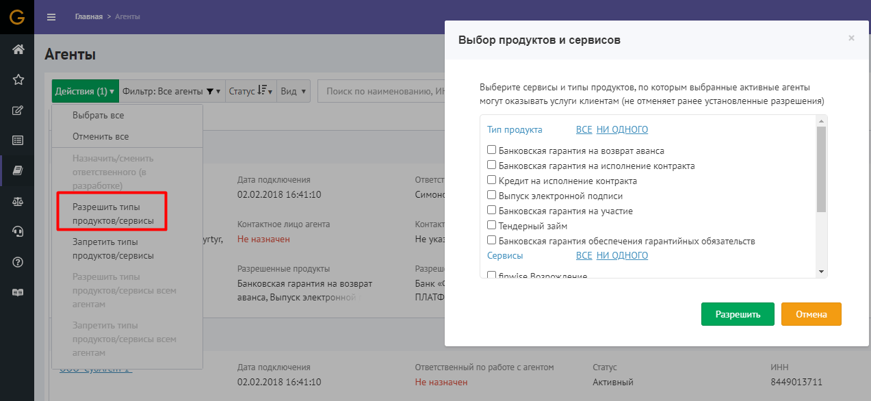

Отображение агентов у клиента.
Чтобы клиент увидел прикрепленных к нему агентов, требуется перейти в раздел Моя компания вкладка Агенты под любой ролью.
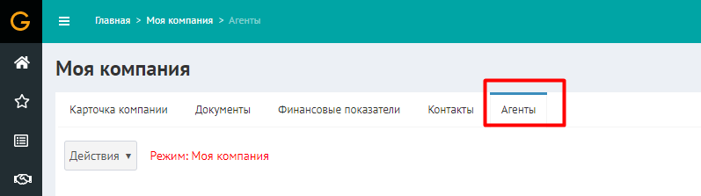
Существует три типа агентов:
- Закреплённые агенты – одобренные клиентом агенты;
- Предложения других агентов – заявки от агентов, которые ожидают подтверждения
- Список агентов, работающих с временным профилем – агенты, которые работают с неподтвержденной карточкой клиента
Клиент может принять агента по запросу, либо найти и добавить агента самостоятельно.
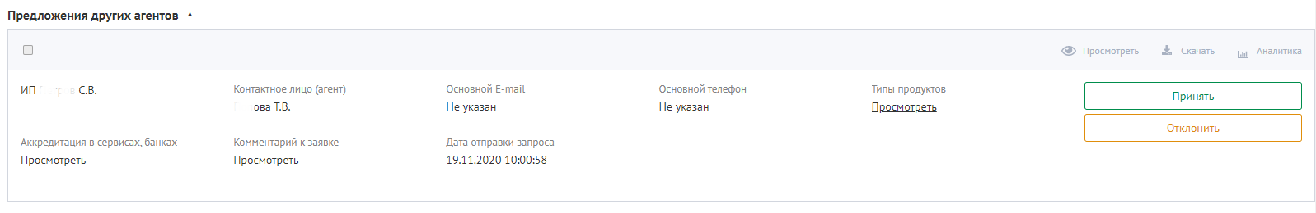
У каждого агента видно с какими типами продуктов он работает.
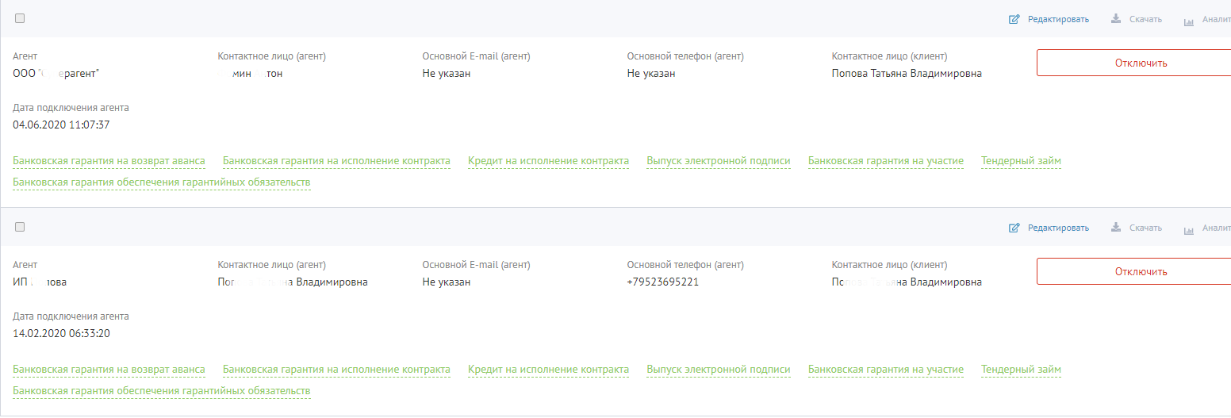
Клиент может самостоятельно разрешить/запретить агенту работать с какими-то типами продукта от его лица.
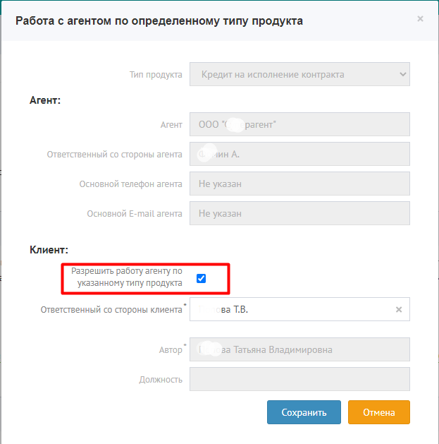

Отображение клиентов у агента.
Чтобы агент увидел прикрепленных к нему клиентов, требуется перейти в раздел Моя компания вкладка Клиенты под любой ролью.
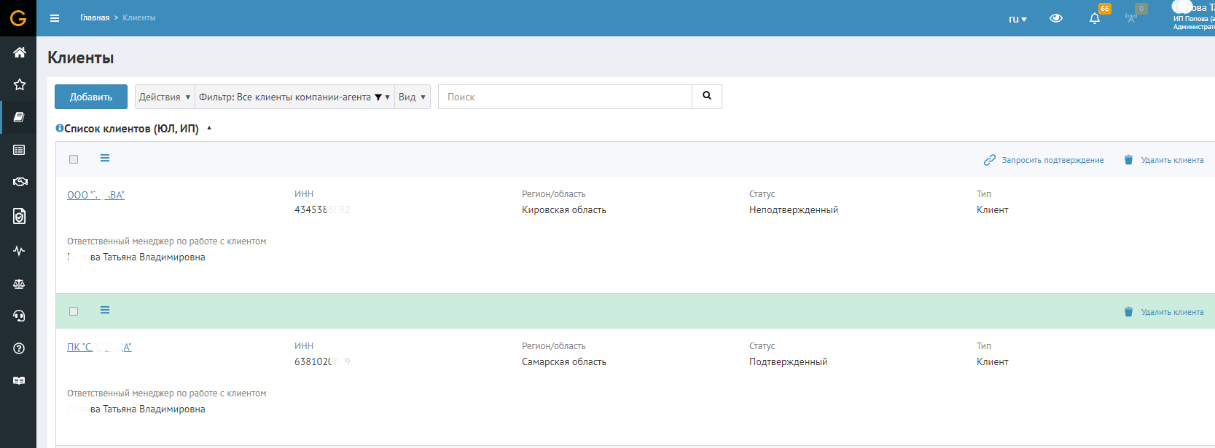
На данной странице агент может:
- запросить подтверждение на работу с полноценным профилем клиента, если работает с неподтвержденным;
- удалить клиента из списка, соответственно он уберётся из списка в личном кабинете клиента;
- открыть карточку клиента;
- назначить/сменить ответственного по работе с клиентом (для отображения и работы с клиентом под ролями менеджера, топ-менеджера);
- отправить предложение потенциальным клиентам.

